

“Investigação com drones – Concentração de azoto nas plantas”

FLIGHT RESOURCE CENTER

DSU RCSOO “Kiro Burnaz”



Índice
Table of Contents 1
1. SHORT DESCRIPTION 2
2. TARGET 2
3. SUBJECT AREA 2
4. TYPE 2
5. DRONE USED 2
6. DURATION 3
7. LEARNING OBJECTIVES 3
8. KEY COMPETENCES DEVELOPED 3
1. Communication and Languages 3
2. Mathematical, Scientific, Technical and Professional Skills 3
3. Digital Competences 3
4. Personal, Social and Professional Competences 3
5. Safety, Quality and Sustainability 4
6. Citizenship and Cultural Competence 4
7. Creativity, Problem-Solving and Entrepreneurship 4
8. Work-Based Learning and Workplace Integration 4
9. Prior Knowledge / Prerequisites 4
10. Lesson/Project Outline 4
Phase 1 – Introduction (Engage & Contextualize) 4
Phase 2 – Exploration (Investigate & Compare) 4
Phase 3 – Application (Hands-On Practice) 5
Phase 4 – Reflection & Consolidation (Present & Connect) 5
11. Assessment Criteria 5
12. Teaching Materials 5
13. External Resources 5
14. References 6

BREVE DESCRIÇÃO
A unidade didática centra-se na aplicação de drones na agricultura, com o objetivo de monitorizar e avaliar a concentração de azoto nas plantas. Através de uma introdução teórica e de uma atividade prática, os alunos aprenderão sobre o papel do azoto enquanto nutriente importante, bem como sobre as oportunidades proporcionadas pela tecnologia moderna para a agricultura de precisão. Utilizando um drone e analisando imagens, os alunos identificarão diferenças na vegetação e tirarão conclusões sobre o estado das plantas.

PÚBLICO-ALVO
- 15
- 16
- 17
- 18
- Mais de 18

ÁREA DISCIPLINAR
- Agricultura
- Resposta a catástrofes
- Construção
- Gestão da água
- Proteção ambiental
- Outro

TIPO
- Plano de aula
- Projeto
- Atividade

DRONE UTILIZADO
- Drone personalizado
- Drone comercial (DJI)

DURAÇÃO
- 1 aula x 45 minutos
- 1 x aula de 60 minutos
- 1 x bloco de 90 minutos
- 2 x aulas de 45 minutos
- 2 x aulas de 60 minutos
- Sessão dupla (2 × 60 minutos) e trabalho de casa opcional baseado em projeto.

OBJETIVOS DE APRENDIZAGEM
01. Explicar a importância do azoto para as plantas

Os alunos adquirirão conhecimentos sobre o papel do azoto enquanto um dos macroelementos mais importantes na nutrição das plantas. Compreenderão como o azoto participa na formação de clorofila, proteínas e enzimas, bem como o seu impacto no crescimento, desenvolvimento e rendimento das culturas. Os alunos também serão capazes de reconhecer sintomas de deficiência ou excesso de azoto nas plantas (alteração da cor, atraso no crescimento, vegetação fraca).
O2: Utilizar um drone para monitorizar culturas
Os alunos receberão formação sobre a utilização básica e segura de um drone para fins educativos, com ênfase na sua aplicação na agricultura. Aprenderão a preparar um drone para o voo, a realizar filmagens controladas e a monitorizar culturas a partir do ar. Através desta atividade, compreenderão a vantagem dos drones na monitorização rápida e eficiente de grandes áreas agrícolas.
O3: Analisar dados visuais de imagens
Os alunos desenvolverão competências de análise de dados visuais obtidos a partir de imagens captadas por drones. Compararão diferenças na cor, densidade e saúde das plantas para determinar potenciais diferenças na concentração de azoto. Através da análise de imagens, os alunos relacionarão os conhecimentos teóricos com exemplos práticos do terreno.
O4: Tirar conclusões com base em observações
Os alunos serão capazes de tirar conclusões lógicas e fundamentadas com base em observações e análises. Relacionarão indicadores visuais das imagens com possíveis causas do estado das plantas, como a deficiência de azoto ou a sua presença em níveis ideais. Além disso, desenvolverão o pensamento crítico e uma abordagem científica na interpretação dos resultados.

COMPETÊNCIAS-CHAVE DESENVOLVIDAS

1. Comunicação e Línguas
- Competência de literacia (compreensão e produção de textos escritos/orais)
- Comunicação em contextos profissionais
- Competência multilingue

2. Competências Matemáticas, Científicas, Técnicas e Profissionais
- Competência matemática
- Competência científica, tecnológica e de engenharia (STEM)
- Competência numérica aplicada às tarefas profissionais
- Interpretação de informação técnica (manuais, diagramas, normas)
- Competências profissionais/técnicas
- Execução de tarefas práticas

3. Competências Digitais
- Competência digital (literacia digital geral)
- Utilização de ferramentas digitais em contexto de trabalho

4. Competências Pessoais, Sociais e Profissionais
- Competência pessoal, social e de aprender a aprender
- Trabalho em equipa e colaboração
- Autonomia e responsabilidade
- Ética profissional e comportamento profissional
- Adaptabilidade e flexibilidade
- Cooperação com supervisores e colegas

5. Segurança, Qualidade e Sustentabilidade
- Aplicação das normas de saúde e segurança (OHS/SST)
- Procedimentos de qualidade e normas no local de trabalho
- Consciência ambiental e de sustentabilidade

6. Cidadania e Competência Cultural
- Competência de cidadania
- Competência de sensibilidade e expressão culturais

7. Criatividade, Resolução de Problemas e Empreendedorismo
- Resolução de problemas e pensamento crítico
- Competência de empreendedorismo
- Iniciativa e criatividade
- Tomada de decisões em situações reais de trabalho

8. Aprendizagem em Contexto de Trabalho e Integração no Local de Trabalho
- Integração nas rotinas do local de trabalho
- Cumprimento de instruções e procedimentos profissionais
- Utilização de ferramentas, equipamentos e tecnologia

Esta lista de verificação combina as Competências Essenciais da EU para a Aprendizagem ao Longo da Vida com as competências fundamentais esperadas no Ensino e Formação Profissional europeu (VET).

Conhecimentos prévios / Pré-requisitos
1. Comunicação e línguas
Apresentação oral e escrita de resultados e conclusões.
2. Competências matemáticas, científicas, técnicas e profissionais
Análise de dados, abordagem científica e aplicação técnica.
3. Competências digitais
Utilização de drones, ferramentas digitais e dados visuais.
4. Competências pessoais, sociais e profissionais
Trabalho em equipa, responsabilidade e autonomia.
5. Segurança, qualidade e sustentabilidade
Utilização segura de drones e agricultura sustentável.
6. Competência cívica e cultural
Consciencialização para a importância da tecnologia na comunidade.
7. Criatividade, resolução de problemas e empreendedorismo
Identificação de problemas e proposta de soluções.
8. Aprendizagem através do trabalho e integração no local de trabalho
Introdução a práticas agrícolas reais.
9. Conhecimentos prévios / Pré-requisitos
Conhecimentos básicos sobre plantas, nutrientes e fundamentos do trabalho com TIC

Estrutura da aula/projeto

Fase 1 – Introdução (Envolver e contextualizar)

Descrição: A atividade didática começa com uma introdução ao tema da importância do azoto, um dos principais macroelementos para as plantas. O professor explica o papel do azoto no crescimento, na cor verde e no rendimento de que parte do organismo, bem como as consequências da sua deficiência ou excesso. Em seguida, são introduzidos o conceito de agricultura de precisão e as características da ferramenta moderna para observar e monitorizar o estado das culturas. Os alunos são motivados através de exemplos reais da agricultura moderna e relacionam
a teoria com a aplicação prática.Vídeo: https://www.youtube.com/watch?v=ubANrz13Ysg

Fotografia/Diagrama: [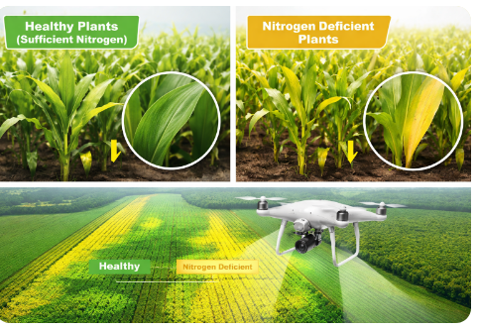
Questões orientadoras
- Porque é que o azoto é importante para as plantas?
- Como se pode reconhecer a deficiência de azoto?
- Quais são as vantagens de utilizar um drone no trabalho agrícola?

Fase 2 – Exploração (Investigar e comparar)

Descrição: Nesta fase, os alunos participam numa atividade de investigação, observando culturas com recurso a um drone. Sob a orientação do professor, o drone é utilizado para registar uma área agrícola específica. Os alunos acompanham as gravações e registam diferenças na cor, densidade e desenvolvimento das plantas. É feita uma comparação entre diferentes partes da cultura para identificar potenciais diferenças na concentração de azoto. 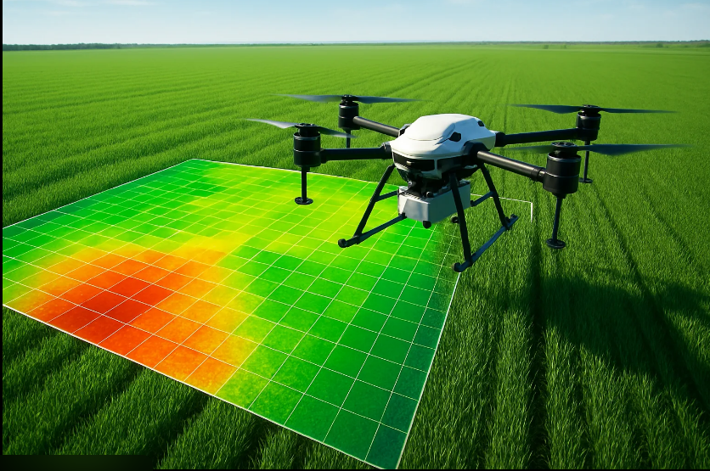 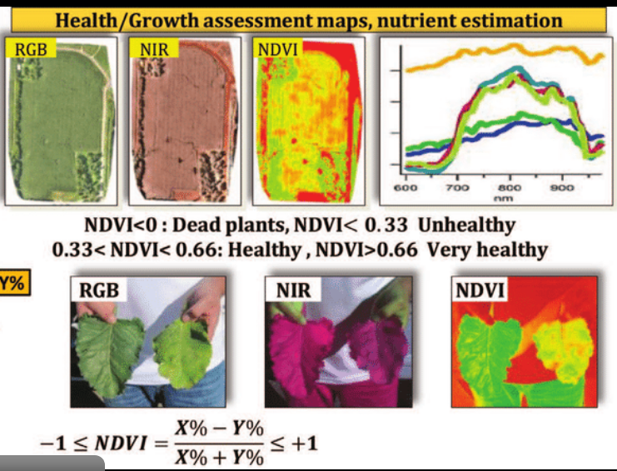
O que é o NDVI?
O NDVI utiliza a luz infravermelha e visível (vermelha) proveniente das plantas para determinar o seu estado de saúde.
A fórmula é:
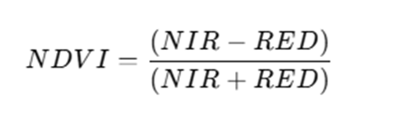
NIR = Infravermelho próximo
RED = Luz vermelha visível
O resultado é um número entre -1 e +1, em que:
NDVI próximo de +1 → crescimento verde, denso e saudável
NDVI próximo de 0 → pouca ou nenhuma vegetação (solo descoberto, área urbana)
NDVI próximo de -1 → água, neve ou nuvens
Exemplo de um mapa de NDVI
Verde = plantas saudáveis
Amarelo/laranja = menor concentração de azoto / plantas sob stress
Vermelho = biomassa muito reduzida / plantas sob stress ou mortas

Questões orientadoras / Debate em sala de aula:
- Que diferenças observas nas imagens?
- Qual poderá ser a razão destas diferenças?
- De que forma os dados visuais ajudam a avaliar o estado das plantas?

Texto breve ou infografia:
O azoto é um dos nutrientes mais importantes para as plantas e desempenha um papel fundamental na síntese de clorofila, proteínas e enzimas. A cor das folhas é um indicador direto da saúde das plantas e da presença de azoto.

Folhas verde-escuras → concentração suficiente de azoto, crescimento e desenvolvimento ideais.

Folhas verde-claras a amareladas → início de deficiência de azoto, crescimento reduzido e diminuição da fotossíntese.

Folhas amarelas ou castanhas → deficiência significativa de azoto, células sob stress ou mortas, biomassa reduzida.
Atividade de trabalho em grupo:
Os alunos trabalham em pequenos grupos e recebem a tarefa de analisar uma determinada parte das imagens e registar as suas observações.

Fase 3 – Aplicação (Prática)
Atividade prática:
Os alunos participam ativamente na aplicação prática dos conhecimentos adquiridos. Em grupo ou individualmente, analisam imagens captadas por drones e relacionam os indicadores visuais com os conhecimentos teóricos sobre o azoto. São elaboradas notas breves ou tabelas com observações sobre o estado das plantas e propostas possíveis medidas (por exemplo, fertilização adicional).

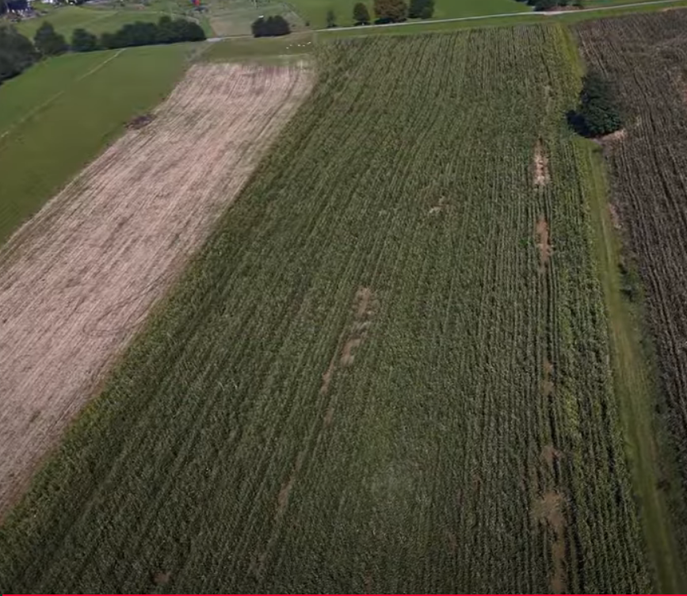

Fase 4 – Reflexão e consolidação (Apresentar e relacionar)

Apresentações dos grupos
Cada grupo apresenta as suas observações e conclusões à turma. Os alunos explicam o que observaram nas gravações e de que forma isso se relaciona com a concentração de azoto.

Debate em turma:
Discussão conjunta sobre os resultados obtidos, a importância de uma avaliação rigorosa dos nutrientes e o papel dos drones na agricultura moderna
Atividade de reflexão:
Os alunos respondem individualmente ou por escrito às seguintes questões:
Que coisas novas aprendi hoje?
De que forma o drone ajudou na investigação?
Em que outros contextos pode esta tecnologia ser aplicada?

Critérios de avaliação
Questionários com perguntas fechadas ou abertas: Atividade e participação
Ferramentas de autoavaliação para reflexão individual; Compreensão dos conteúdos
Protocolos de avaliação pelos pares para avaliação colaborativa: Análise e conclusões
Portefólios com trabalhos selecionados ou documentação do processo de aprendizagem: Trabalho em equipa

Materiais didáticos
1- Drone, tablet/computador, fichas de trabalho, projetor.

2- Kit FLIGHT (componentes de drone personalizado) utilizado:
- BME680 – Temperatura, humidade, pressão, COV
- Sensor laser PM2.5 – Matéria particulada
- Sensor de gás MQ7 – Deteção de CO
- GUVA-S12SD – Intensidade UV

Recursos externos
Sítios Web e vídeos

Resource | Link

Referências
Curriculums, manuals for agriculture and drone technology.

